1. El chipset maneja la transferencia de datos entre la CPU, la memoria y los dispositivos periféricos:

*a*) No, esa función la realiza la memoria.  
***b) Sí y ofrece soporte para el bus de expansión.***

*c*) No, esa función la realizan los buses.  
*d*) No, esa función la realiza la CPU.

2. Enumera los elementos incluidos actualmente en la placa base

3. Definición de chipset.

El chipset (Conjunto de chips), es el conjunto de chips encargados de con- trolar el tráfico entre los diferentes componentes de la placa base, entre sus tareas encontramos la interacción entre el microprocesador con la memoria principal y la caché, el control con todos los puertos de interconexión y los slots de expansión tales como PCI, PCIe, AGP, USB, FireWire, etc. . .

4.¿Cuáles son los canales de comunicación que se establecen a través del chipset? (Especifica cuales se establecen a través del Puente norte y cuales a través del puente sur)

puente norte: encargado de las comunicaciones con dispositivos de alta velocidad, como la memoria DRAM y el subsistema gráfico.

puente sur: encargado de las comunicaciones con dispositivos de baja velocidad.

5.¿Para qué sirven los puentes o jumpers?

un *jumper* o puente es un elemento que permite interconectar dos terminales de manera temporal sin tener que efectuar una operación que requiera una herramienta adicional. Dicha unión de terminales cierra el circuito eléctrico del que forma parte.

6.Enumera los tipos de zócalos de memoria RAM

SIMM (Single In Line Memory Module)

DIMM (Dual In Line Memory)

SODIMM (Small Outline)-DIMM

RIMM (Rambus In Line Memory Module)

SO-RIMM

7.¿Qué es un puerto de comunicación?

En informática, un puerto es una interfaz a través de la cual se pueden enviar y recibir los diferentes tipos de datos.

8.Enumera los tipos de puertos que existen.

Puertos pci/pci-e, puertos de memoria, inalámbricos, usb, teclado y ratón, puertos multimedia, puertos para redes, puertos para unidades de almacenamiento.

9.¿Cuáles son los interfaces para el disco duro que existen en la

actualidad?

ata, ide, sata, scsi, sas y usb

10.¿Qué información guarda la memoria CMOS?

contiene la configuración del sistema hardware.

11.¿Qué es la BIOS?

La BIOS o sistema básico de entrada/salida (basic input/output system). Es un pequeño conjunto de programas almacenados en una memoria EPROM que permiten que el sistema se comunique con los dispositivos durante el proceso de arranque.

12. ¿En qué tipo de memoria está presente la BIOS?

antiguamente prom actualmente eprom y flash

¿Cuál es la utilizada en la actualidad?

eprom y flash

13. ¿En quá consiste la técnica shadow rom?

consiste en cargar automáticamente en memoria principal la bios

¿Que utilidad tiene? Mejora la velocidad de arranque al tener toda la bios cargada en la memoria principal

14. ¿Qué es el setup de la BIOS?

La configuración guardada en la BIOS

15. ¿Qué elementos se pueden configurar generalmente en el setup de la BIOS?

Reconocimiento de unidades, configuración de fecha y hora, alta y baja de puertos instalados en la placa base, orden de arranque, opciones de seguridad, overclocking.

16. ¿Se almacena el sistema operativo en la BIOS?

no

17. ¿Qué es PS/2?

Los puertos de conexión antiguos para teclado y ratón

18. ¿Qué es el puerto USB?

Universal Serial Bus, es el puerto genérico para periféricos actualmente.

19. ¿En qué puerto de la placa base se conectaría una tarjeta gráfica (o tarjeta de vídeo)?

Actualmente en un puerto pci-e x16

20. ¿Qué ranuras para memorias son las predominantes en las placas bases actuales?

DIMM 240

21. ¿Cuáles son las diferencias entre puente norte y puente sur?

El norte se comunica con los componentes mas rápidos y el sur es para los componentes mas lentos

22. Realice una investigación sobre las características funcionales de las cajas BTX y de que actualmente no sea el estándar de las cajas.

La diferencia funcional es la refrigeración, en estas era mejor que en las atx, aun así no consiguieron vencer al estándar ya impuesto.

23. Con el OpenOffice Draw (o el software que usted desee), debe especificar toda la información relativa a la placa base de las figuras 2.70, 2.71, 2.72 y 2.73 tales como:   
Zócalo del microprocesador, tipo de zócalo, encapsulado del micro- procesador.   
Memoria, ¿Qué encapsulado usa la memoria?   
Los puertos de expansión,ISA,AGP,PCI,PCIe1x,2x,4x,8x,16x,...   
Puente norte y puente sur.   
La BIOS   
La pila   
Conectores de disquetera, IDE o SATA.   
Conectores de fuente de alimentación.   
Conectores frontales, USB, audio, leds,. . .   
¿Soportaría la placa base tecnología SLI? Razona tu respuesta.   
Dibuja el diagrama de bloques de manera concisa (no puedes poner las frecuencias de los elementos).

24. Busca en el manual de tu placa (Gigabyte GA-X99-GAMING 5P) las siguientes características referentes a la memoria que soporta y contesta a las siguientes preguntas:   
*a*) ¿Cuál es la máxima memoria que soporta?

Gigabyte GA-X99-GAMING 5P

*b*) ¿De cuántos bancos de memoria dispone? 8

*c*) ¿Qué tipo de módulos de memoria soporta? DDR4

*d*) ¿Qué tipos de CPU soporta? I7 y Xenon  
*e*) ¿Qué velocidades FSB(Bus frontal) admite? 2133MHZ   
*f* ) ¿Qué socket o slot usa para la CPU? socket LGA2011-3  
*g*) Escribe las características referentes al chipset.

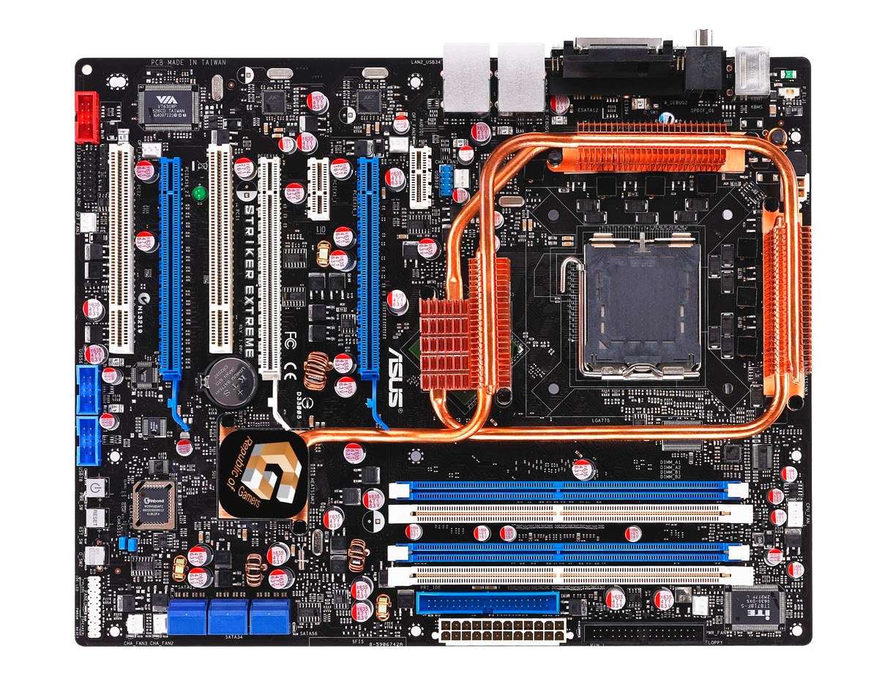

Figura 2.70: Placa base ASUS Striker Extreme

Procesador

LGA775

Chipset

NVIDIA

nForce

680i SLI NB

1 IDE, UltraDMA 133MHZ

3 PCI-E x16 (SLI)

CONECTORES

2 FIREWIRE

2 ESATA

Dual Channel Memory DIIM DDR2 533/800MHZ

BIOS AWARD

salida Optica

Salda Coaxial

2 LAN RJ45

PS2 Teclado

PS2 Raton

2 PCI-E x1

2 PCI

CPU CLK

533MH/1333MH

10 USB

3 SATA 3Gb/s RAID

Chipset

NVIDIA

nForce

680i SLI SB NB

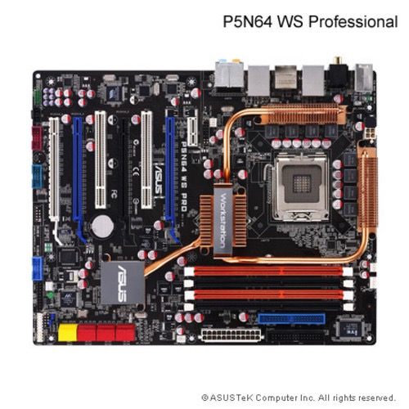

Procesador

LGA775

Chipset

NVIDIA nForce 790i Ultra SLI NB

CPU CLK

800MH/1600MH

4 PCI-E x16 (SLI)

4xDIMM, GB, DDR3 Dual Channel

2 ESATA

1 PCI-E x1

2 PCI

NVIDIA MCP55P

2 SAS RAID

6 SATA 3Gb/s RAID

10 USB

Chipset

NVIDIA nForce 790i Ultra SLI SB

CONECTORES

BIOS

ASUS WiFi-AP

Marvell 2 x 88E1116

S/PDIF Out / Jacks

PS2 Raton/Teclado

PS2 Teclado

1 Firewire

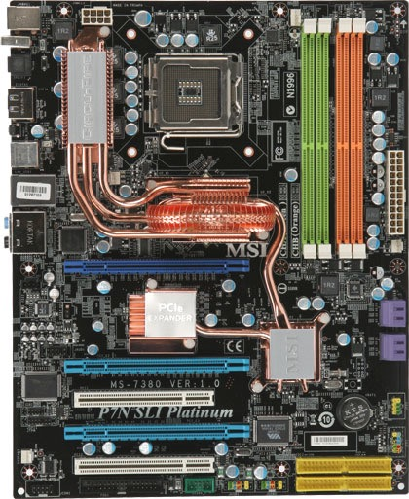

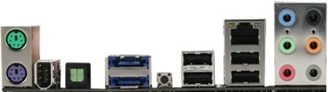

Procesador

LGA775

NVIDIA® nForce 750i SLI+430i NB

NVIDIA® nForce 750i SLI+430i SB

CPU CLK

533MH/1333MH

2 IDE

3 PCI-E x16 (SLI)

CONECTORES

2 EXATA

Dual Channel Memory DIIM DDR2 533/800MHZ

BIOS

salida Optica

Salda Coaxial

1 LAN RJ45

Audio I/O

PS2 Raton/Teclado

2 PCI-E x8 1x16

2 PCI

4 SATAII

4 USB

1 FIREWIRE